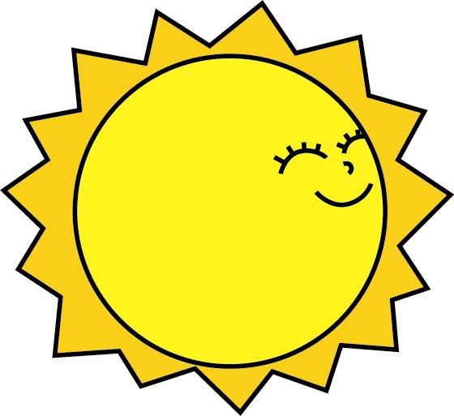
天氣怪怪下冰塊－冰雹哪裡來?

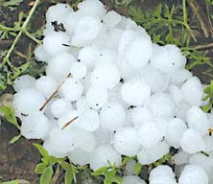
小朋友，你看過天空下「冰塊雨」嗎？它不是「ㄘㄨㄚˋ」冰喔！它叫做「冰雹」。雹塊有的小到像小米粒，有的大到像網球甚至像小汽球一樣，落下的速度很快，可能會砸壞了大地、凍壞了作物。

◎冰雹長得像洋蔥

當冰雹稍微溶解時，我們可以看到它內部顏色較白，而外層透明。如果我們將這些冰雹橫剖，會發現它們具有洋蔥般的層狀結構。

◎冰雹的母親－積雨雲
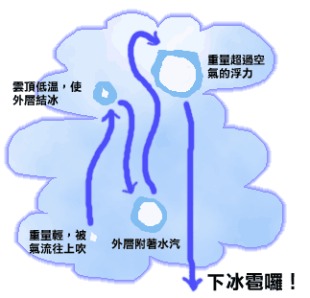
雹塊常常在積雨雲裡形成，這種雲外表看來體積龐大，水氣豐富，從底部到頂部的溫度落差很大，尤其上層的溫度在冰點以下！因此形成劇烈的對流，造成雲層底部的小雨滴，先是被「吹」上了雲頂，凍成了小冰粒，在落下來的途中，外面吸附了一層水氣，可是半路又被氣流送到上頭，外層的水氣又結成了第二層的冰，如此上上下下的直到雹塊愈結愈大，氣流無法再將它送到雲的上層，就落到地面上。所以冰雹在空中停留的時間愈長，體積就會越大。

◎降落人間的冰雹

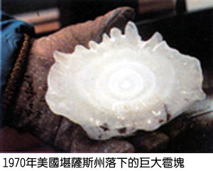
下冰雹有時會「K」壞了變電箱，造成停電；有些車會被打成「顏面傷殘」；還有些農作物也會因此遭了殃。注意喔！打到你的頭，可能還會讓你「頭破血流」呢！真是「為害人間」啊！

